6. pielikums
Ministru kabineta
[22-TA-2703 Dt]
noteikumiem Nr. [22-TA-2703 Nr]
"5. pielikums
Ministru kabineta
2019. gada 1. oktobra
noteikumiem Nr. 464

Valsts robežsardzes un Valsts robežsardzes koledžas amatpersonu formas tērpa apraksts

Valsts robežsardzes un Valsts robežsardzes koledžas amatpersonu ar speciālo dienesta pakāpi (turpmāk – amatpersona) formas tērpu (1.–13. attēls) veido šādas savstarpēji komplektējamas sastāvdaļas:
1. Ikdienas formas tērpa krekls.
2. Ikdienas formas tērpa bikses.
3. Polo krekls.
4. Taktiskais krekls.
5. SoftShell virsjaka.
6. Lietus virsjaka.
7. Lietus bikses.
8. Ziemas virsjaka.
9. Žokejcepure.
10. Ziemas cepure (ar nagu).
11. Ziemas cepure (flīsa).
12. Berete.
13. Taktiskā atstarojošā veste.
1. Ikdienas formas tērpa krekls (1. attēls). Taisna silueta tumši pelēkzaļas krāsas auduma virskrekls ar garām piedurknēm. Atlokāma stāvapkakle. Zem tās – pievienotas aizdares detaļas apkakles valkāšanai paceltā pozīcijā. Priekšpuses abās pusēs simetriski krūšu līmenī ieslīpi novietotas uzšūtas kabatas ar slēpto rāvējslēdzēja aizdari. Virs kabatām – horizontāli ar līpslēdžiem piestiprinātas atšķirības zīmes (labajā pusē – uzvārds, kreisajā – dienesta pakāpe). Piedurkņu augšdelma daļā uzšūtas kabatas ar rāvējslēdzēja aizdari iekšmalā. Uz kabatām ar līpslēdžiem piestiprinātas emblēmas (uz labās piedurknes – struktūrvienības vai Valsts robežsardzes koledžas emblēma, uz kreisās piedurknes – Valsts robežsardzes emblēma).
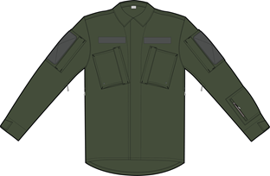 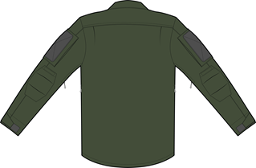
1. attēls
2. Ikdienas formas tērpa bikses (2. attēls). Taisnstaru tumši pelēkzaļas krāsas auduma bikses. Bikšu priekšpusē – izliektas formas sānkabatas. Bikšu staru sānu daļā simetriski novietotas kabatas ar rāvējslēdzēja aizdari. Uz bikšu starām apakšstilbu līmenī simetriski novietotas kabatas medicīniskajai paketei. Uz ceļgaliem – iešūtas izliektas formas pastiprinātas drānas uzlikas ar ceļgalu sargu ievietošanai paredzētām atverēm.
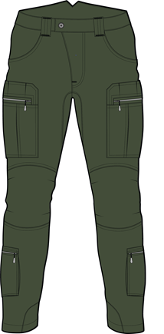 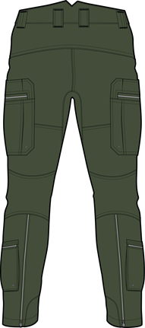
2. attēls
3. Polo krekls (3. attēls). Piekļāvīga silueta pelēkzaļas krāsas krekls ar īsām tumšāka krāsas toņa trikotāžas auduma piedurknēm, rāvējslēdzēja aizdari un atlokāmu apkakli. Priekšpusē simetriski krūšu līmenī horizontāli novietotas līpslēdžu joslas atšķirības zīmēm. Piedurkņu augšdelma daļā uzšūtas kabatas ar vertikālu rāvējslēdzēja aizdari. Uz kabatu virsmām – ar līpslēdžiem piestiprinātas emblēmas (uz labās piedurknes – struktūrvienības vai Valsts robežsardzes koledžas emblēma, uz kreisās piedurknes – Valsts robežsardzes emblēma).
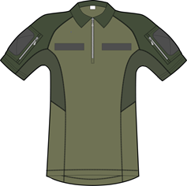 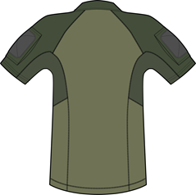
3. attēls
4. Taktiskais krekls (4. attēls). Piekļāvīga silueta pelēkzaļas krāsas krekls ar garām trikotāžas auduma tumšāka krāsas toņa piedurknēm, rāvējslēdzēja aizdari un stāvapkakli. Priekšpusē simetriski krūšu līmenī horizontāli novietotas līpslēdžu joslas atšķirības zīmēm. Uz piedurknēm uzšūti elkoņu sargi. Piedurkņu augšdelma daļā uzšūtas kabatas ar vertikālu rāvējslēdzēja aizdari. Uz kabatu virsmām – ar līpslēdžiem piestiprinātas emblēmas (uz labās piedurknes – struktūrvienības vai Valsts robežsardzes koledžas emblēma, uz kreisās piedurknes – Valsts robežsardzes emblēma). Uz kreisās piedurknes – kabata.
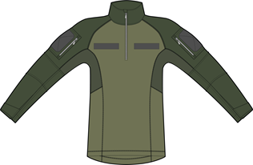 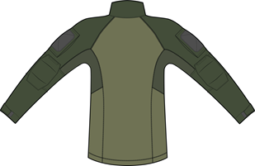
4. attēls
5. SoftShell virsjaka (5. attēls). Taisna silueta vēju un mitrumu aizturoša tumši pelēkzaļas krāsas SoftShell auduma virsjaka ar garām piedurknēm, stāvapkakli un noņemamu kapuci, rāvējslēdzēja aizdari. Priekšpusē simetriski krūšu līmenī virs atdaļas horizontāli novietotas līpslēdžu joslas atšķirības zīmēm. Jostas vietas augstumā – divas iešūtas kabatas ar vertikālu rāvējslēdzēja aizdari. Sānu vīlēs apakšmalā – galos paverami rāvējslēdzēji. Mugurpusē zem vidukļa – vienota kabata ar divām ieslīpi simetriski izvietotām atverēm ar rāvējslēdzējiem kapuces ievietošanai. Piedurkņu augšdelma daļā iegrieztas kabatas ar vertikālu rāvējslēdzēja aizdari. Uz kabatām – ar līpslēdžiem piestiprinātas emblēmas (uz labās piedurknes – struktūrvienības vai Valsts robežsardzes koledžas emblēma, uz kreisās piedurknes – Valsts robežsardzes emblēma). Mugurpusē lāpstiņu augstumā uzraksts "ROBEŽSARDZE".
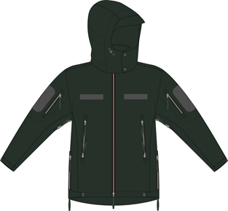 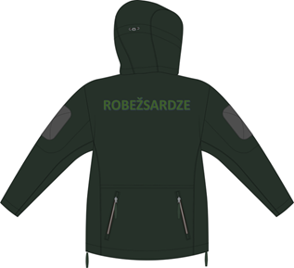
5. attēls
6. Lietus virsjaka (6. attēls). Taisna silueta tumši pelēkzaļas krāsas ūdensnecaurlaidīga auduma jaka ar garām piedurknēm, stāvapkakli, kapuci un zem pārloka slēpto rāvējslēdzēja aizdari. Priekšpusē – jostas vietas augstumā simetriski novietotas iegrieztas kabatas ar vertikālu slēpto rāvējslēdzēja aizdari. Krūšu līmenī horizontāli novietotas līpslēdžu joslas atšķirības zīmēm. Sānu vīlēs apakšmalā – galos paverami ar pārloku nosegti rāvējslēdzēji. Piedurkņu augšdelma daļā – ar līpslēdžiem piestiprinātas emblēmas (uz labās piedurknes – struktūrvienības vai Valsts robežsardzes koledžas emblēma, uz kreisās piedurknes – Valsts robežsardzes emblēma).
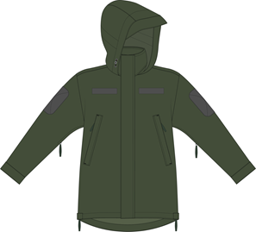 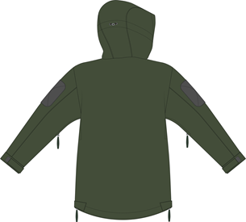
6. attēls
7. Lietus bikses (7. attēls). Taisna silueta tumši pelēkzaļas krāsas ūdensnecaurlaidīga auduma bikses ar iešuvēm sānos kustību ērtumam, slīpi iešūtu rāvējslēdzēja aizdari priekšā abās pusēs, rāvējslēdzēja aizdari staru galos ārējās vīlēs un piepogājamām lencēm.
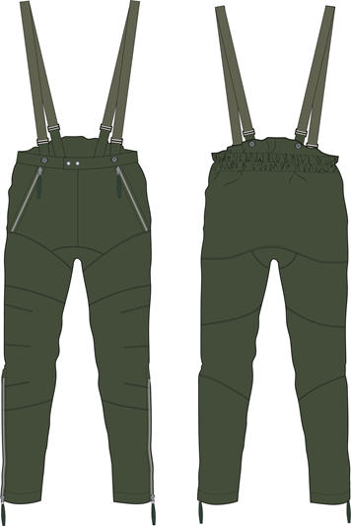
7. attēls
8. Ziemas virsjaka (8. attēls). Taisna silueta tumši pelēkzaļas krāsas ūdensnecaurlaidīga auduma virsjaka ar siltinātu oderi, garām piedurknēm, stāvapkakli, noņemamu kapuci un zem pārloka slēptu rāvējslēdzēja aizdari. Priekšpusē krūšu līmenī simetriski novietotas iegrieztas kabatas ar vertikālu zem pārloka slēptu rāvējslēdzēja aizdari. Krūšu līmenī virs atdaļas horizontāli novietotas līpslēdžu joslas atšķirības zīmēm. Sānu vīlēs apakšmalā – galos paverami ar pārloku nosegti rāvējslēdzēji. No piedurkņu galiem uz augšu – uzšūtas figūrveida uzlikas elkoņu daļas stiprināšanai. Piedurkņu augšdelma daļā – ar līpslēdžiem piestiprinātas emblēmas (uz labās piedurknes – struktūrvienības vai Valsts robežsardzes koledžas emblēma, uz kreisās piedurknes – Valsts robežsardzes emblēma). Mugurpusē lāpstiņu augstumā uzraksts "ROBEŽSARDZE".
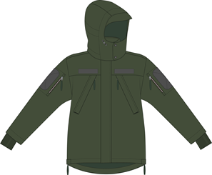 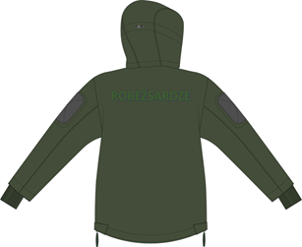
8. attēls
9. Žokejcepure (9. attēls). Tumši pelēkzaļas krāsas jauktšķiedru auduma cepure ar nagu un izšūtu emblēmu (kokardi) – Valsts robežsardzes emblēmas attēlu. Ģenerāļa formas tērpa cepurei – uz naga simetriski abās pusēs izvietotas izšūtas ozollapas – pa trim katrā pusē. Pakauša daļā – lokveida izgriezums ar lenci un divas gredzenveida ventilācijas atveres. Cepures lielums regulējams ar sprādzi.
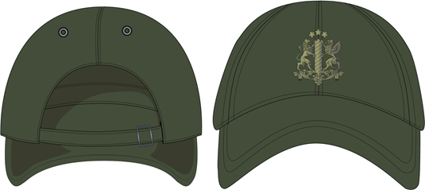
9. attēls
10. Ziemas cepure (ar nagu) (10. attēls). Vēju un mitrumu aizturoša tumši pelēkzaļas krāsas auduma cepure ar silto oderi, pagarinātu nagu, ausu sildītāju un izšūtu emblēmu (kokardi) – Valsts robežsardzes emblēmas attēlu. Pakausī regulējama ar lenci.”.
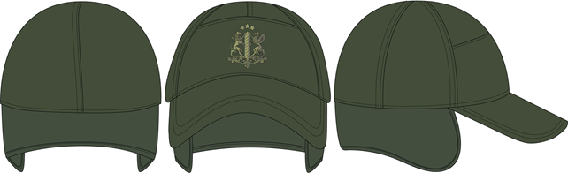
10. attēls
11. Ziemas cepure (flīsa) (11. attēls). Puslodes formā šūta tumši pelēkzaļas krāsas flīsa auduma cepure ar atloku un siltinātu oderi. Uz atloka pieres daļas ar vienu toni tumšākas krāsas diegu izšūta emblēma (kokarde) – Valsts robežsardzes emblēmas attēls.
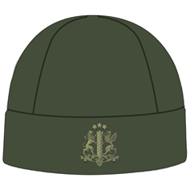
11. attēls
12. Berete (12. attēls). Tumši pelēkzaļas krāsas filca berete ar apšūtu malu un sudraba krāsas metāla kokardi – Valsts robežsardzes emblēmu.
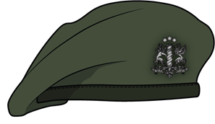
12. attēls
13. Taktiskā atstarojošā veste (13. attēls). Augstas redzamības dzeltenzaļas krāsas auduma veste ar regulējamu plecu augstumu un sānu platumu. Priekšā labajā pusē ar līpslēdzi piestiprināma personas identifikācijas zīme. Labajā pusē augšdaļā – kabata rācijai. Vestes priekšā vidusdaļā simetriski abās pusēs – kabatas. Mugurpusē lāpstiņu augstumā ar līpslēdžiem piestiprināms uzraksts ar baltiem burtiem uz melna fona "ROBEŽSARDZE" vai "IMIGRĀCIJAS KONTROLE" (14. attēls) un zem tā – trīs paralēlas horizontālas atstarojošas joslas.
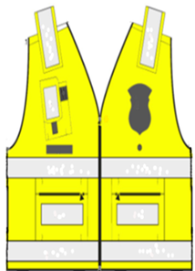 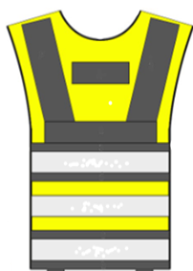
13. attēls
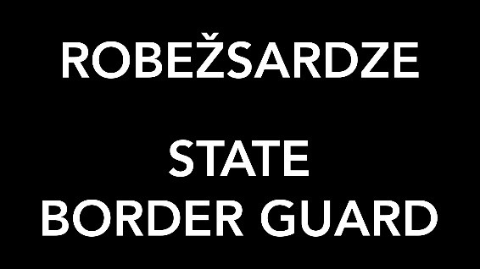
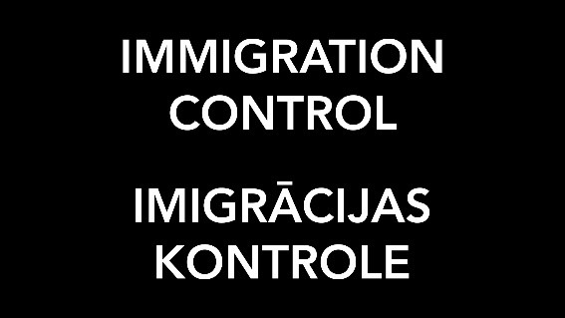
14. attēls"

